

**DEPARTAMENTO DE CIENCIAS DE LA COMPUTACIÓN**

**ADMINISTRACIÓN DE PROCESOS**

***“SISTEMA PARA LA ADMINISTRACION DE PRODUCTOS”***

*__________________________________________________________________________________________*

Especificación de Requerimientos de Software

Versión 0.1

Wagner Cuenca

Kevin Álava

Jhois Cedeño

**Historial de Revisiones**

|  |  |  |  |
| --- | --- | --- | --- |
| **Fecha** | **Versión** | **Descripción** | **Autor** |
| 07/07/2022 | 0.1 | Revisión del documento: Especificación de requerimientos de software | * Wagner Cuenca * Kevin Álava * Jhois Cedeño |
| 21/07/2022 | 0.2 | Revisión del documento: Especificación de requerimientos de software | * Wagner Cuenca * Kevin Álava * Jhois Cedeño |
| 05/08/2022 | 0.3 | Revisión del documento: Especificación de requerimientos de software | * Wagner Cuenca * Kevin Álava * Jhois Cedeño |
| 20/08/2022 | 0.4 | Revisión del documento: Especificación de requerimientos de software | * Wagner Cuenca * Kevin Álava * Jhois Cedeño |

**Tabla de Contenidos**

Contenido

**1.** **Introducción** 3

**1.1.** **Propósito** 3

**1.2.** **Alcance del Módulo** 4

**1.3.** **Definiciones, Acrónimos y Abreviaturas** 4

**1.3.1.** **Definiciones Clave** 4

**1.3.2.** **Acrónimos y Abreviaturas** 5

**1.4.** **Referencias** 5

**1.5.** **Visión General** 5

**2.** **Descripción General** 5

**2.1.** **Perspectiva del Producto** 5

**2.2.** **Funciones del Producto** 5

**2.3.** **Condiciones de Entorno** 5

**2.4.** **Características de los Usuarios** 6

**2.5.** **Restricciones** 6

**2.6.** **Suposiciones y Dependencias** 6

**3.** **Requerimientos Específicos** 6

**3.1.** **Requerimientos de Interfaces Externas** 6

**3.1.1.** **Interfaces de Usuario** 6

**3.1.2.** **Hardware** 6

**3.1.3.** **Software** 7

**3.1.4.** **Comunicación** 7

**3.1.5.** **Base de Datos** 7

**3.2.** **Requisitos Funcionales** 7

3.2.1. Requisito Funcional 1. 8

**3.2.2.** **Requisito Funcional 2** 9

**3.2.3.** **Requisito funcional 3** 10

**3.2.4.** **Requisito Funcional 4** 11

# **Introducción**

# **Propósito**

Este documento tiene como propósito detallar la especificación de requerimientos funcionales de la automatización de los procesos para la administración de los productos disponibles dentro del sistema, permitiendo gestionar la correcta información acerca de los precios, marcas y especificaciones de los productos.

Este documento está sujeto a constantes revisiones por parte del experto para llegar a una aprobación final. Una vez aprobado servirá de base para el desarrollo del software y para posibles requerimientos futuros.

# **Alcance del Módulo**

El presente proyecto cubre el desarrollo e implementación de un programa dinámico, el cual está enfocado a administrar los productos ingresados.

* Generar una sección que permita agregar un producto con los siguientes Información:

* + Nombre del producto
  + Precio del producto

* Generar una sección que permita eliminar un producto con los siguientes Información:

* + Nombre del producto
  + Precio del producto
* Generar una sección que permita editar, donde se despliega una nueva sección con la siguiente Información:

* + Nombre actual del producto
  + Nombre nuevo del producto
  + Precio actual del producto
  + Precio nuevo del producto
* Se podrá visualizar que el producto se ha modificado satisfactoriamente, donde se muestra el siguiente mensaje.
  + Elemento agregado satisfactoriamente.
  + Elemento eliminado satisfactoriamente.
  + Elemento editado satisfactoriamente.

# **Definiciones, Acrónimos y Abreviaturas**

# **Definiciones Clave**

1. ***Metodología SCRUM*:** Metodología ágil para el desarrollo de Software.
2. ***Administrar*:** Acción de agregar, modificar, eliminar y consultar la información de un determinado objeto o persona.
3. ***Pruebas*:** Proceso mediante el cual se realizan actividades para verificar la óptima función del sistema.
4. ***Entorno Web*:** Hace referencia a un ambiente de desarrollo y/o ejecución de programas o servicios en el marco de la web en general.
5. **Aplicación web:** Producto software desarrollado para navegadores
6. **Usuario:** Administrador de la empresa.

# **Acrónimos y Abreviaturas**

|  |  |
| --- | --- |
| ERS | Especificación de Requisitos de Software |

# **Referencias**

|  |  |
| --- | --- |
|  | IEEE Std 830-1998, Guide for Software Requirements Specifications. |

# **Visión General**

Este documento consta de cuatro capítulos en los cuales se irán detallando desde una perspectiva muy general hasta una visión específica, cada requerimiento que comprenderá el aplicativo web, también cuenta con toda la información necesaria para entender de manera clara y concisa cualquier duda que se puede generar en el proceso de creación, manipulación o mantenimiento del módulo a tratar en cuestión.

# **Descripción General**

# **Perspectiva del Producto**

Este producto Software nace debido a la necesidad de optimizar y agilizar los proceso de adquisición de productos tecnológicos y demás funciones tales como el registro del comprador y la disposición de una variedad de dispositivos tecnológicos ya que en la actualidad las personas de escasos recursos no disponen de ningún sistema que permita automatizar estos procesos por lo que el acceso y manipulación  a esa información es muy dificultoso, además en la actualidad la compra de estos productos no es automatizada, por lo que se cree necesario la creación de este producto de software ya que con ellos las personas podrán registrar sus propias compras desde la comodidad de sus hogares.

# **Funciones del Producto**

La administración de los procesos realizará 2 procesos principales, los cuales son:

* Administración de los Productos
* Mostrar las especificaciones del producto al Usuario

# **Condiciones de Entorno**

El Sistema de administración de productos tecnológicos, tiene como principal función servir a un grupo reducido de personas especialmente de escasos recursos en el cual se realiza sus compras de manera automatizada y para poder facilitar, agilizar el proceso de registro de una compra, pondremos en funcionamiento la aplicación, con esto se logrará ahorrar tiempo tanto al comprador, como al proveedor.

La aplicación no solo ayudará a registrar su compra de producto, también ayudará a que él comprador pueda visualizar el producto de compra en la aplicación, con ello podrá elegir de una forma más profesional.

# **Características de los Usuarios**

|  |  |
| --- | --- |
| **Tipo de usuario** | Administrador |
| **Formación** | Conocimientos generales de programación en Python. |
| **Actividades** | Administración de productos dentro del sistema. |
| **Habilidades** | Manejo del Sistema operativo Windows.  Manejo de un Entorno de programación. |

# **Restricciones**

**Software:**

* Lenguaje de Base de datos: MySQL
* Lenguajes de programación en uso: Python

**Hardware:**

* Computadora Desktop.
* Computadora Laptop.

# **Suposiciones y Dependencias**

El sistema para la administración de productos solamente tendrá acceso mediante el ingreso y validación de usuario como Administrador y con privilegios de usuario respectivamente.

# **Requerimientos Específicos**

El sistema estará sujeto a la plataforma en el que se ha desarrollado.

# **Requerimientos de Interfaces Externas**

# **Interfaces de Usuario**

El sistema debe ser amigable y predictivo con el usuario Administrador, ya que lo podrá utilizar cualquier persona que sepa manejar un Entorno Web.

# **Hardware**

* Equipos desktop y laptops con procesador Core i5, 8 GB de memoria RAM, 930 GB de disco duro.
* El sistema requiere periféricos de entrada y salida como: mouse, teclado, monitor.

# **Software**

* Base de datos
* Nombre: Mysql lite
* Número de especificación: 8.0
* Número de versión: 8.0.23
* Fuente: https://www.mysql.com/downloads/
* Propósito: Es la base de datos sobre la cual se van a generar las tablas para registrar la información de la empresa
* Sistema Operativo
* Nombre: Windows
* Número de especificación: 10
* Número de versión: 10
* Fuente: http://windows.microsoft.com/
* Propósito: Es la plataforma sobre la cual se va a ejecutar la aplicación y la base de datos
* Herramienta de desarrollo de Aplicaciones Web
* Nombre: Visual Studio Code
* Número de especificación: 1.5
* Número de versión: 1.53
* Fuente: https://code.visualstudio.com/download
* Propósito: Es la herramienta que se va a utilizar para la creación de la aplicación Web.

# **Comunicación**

Para la conexión a la base de datos en Python se utiliza algunas funciones de la extensión mysqlite para Python, específicamente el método  import sqlite3 que nos permitirá establecer una nueva conexión a un servidor MySQL.

# **Base de Datos**

* La base de datos es creada inicialmente mediante el modelo conceptual de la misma de acuerdo con los requerimientos de la empresa.

# **Requisitos Funcionales**

# Requisito Funcional 1.

|  |  |
| --- | --- |
| Id. Requerimiento | REQ01 |
| Nombre | Ingresar al sistema como Administrador |
| Actor | Admin-Empresa |
| Descripción | El administrador debe iniciar sesión en la aplicación con su usuario y contraseña. |
| Entradas | Usuario  Contraseña |
| Salidas | Interfaz del Sistema:   * Formulario de inicio de sesión. |
| Proceso | 1. Ingresar el usuario del administrador 2. Ingresar la contraseña del administrador |
| Precondiciones | El administrador debe estar activo en el sistema, conocer su Usuario y Contraseña. |
| Post condiciones | Muestra las especificaciones del administrador:   * Usuario * Contraseña |
| Efectos Colaterales | Si las especificaciones usuario no han sido correctamente llenadas la aplicación nos mostrara un mensaje de “Usuario o contraseña incorrectas” |
| Prioridad | Alta |

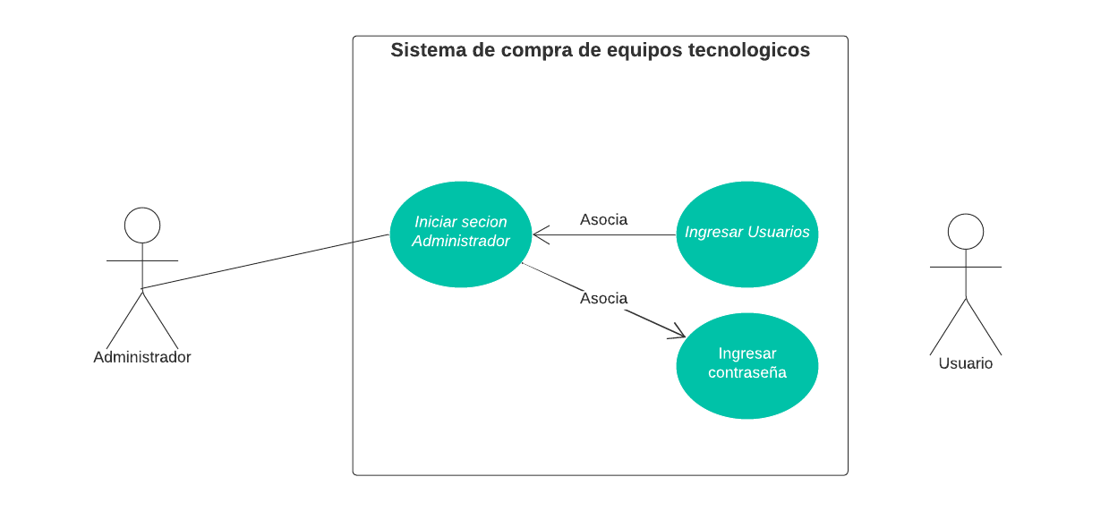

# **Requisito Funcional 2**

|  |  |
| --- | --- |
| Id. Requerimiento | REQ02 |
| Nombre | Ingresar al sistema como Usuario |
| Actor | Usuario |
| Descripción | El Usuario debe iniciar sesión en la aplicación con su usuario y contraseña. |
| Entradas | Usuario  Contraseña |
| Salidas | Interfaz del Sistema:   * Formulario de inicio de sesión. |
| Proceso | * + - 1. Ingresar el usuario del usuario       2. Ingresar la contraseña del usuario |
| Precondiciones | El usuario debe estar activo en el sistema, conocer su Usuario y Contraseña. |
| Post condiciones | Muestra las especificaciones del usuario:   * Usuario * Contraseña |
| Efectos Colaterales | Si las especificaciones usuario no han sido correctamente llenadas la aplicación nos mostrara un mensaje de “Usuario o contraseña incorrectas” |
| Prioridad | Alta |

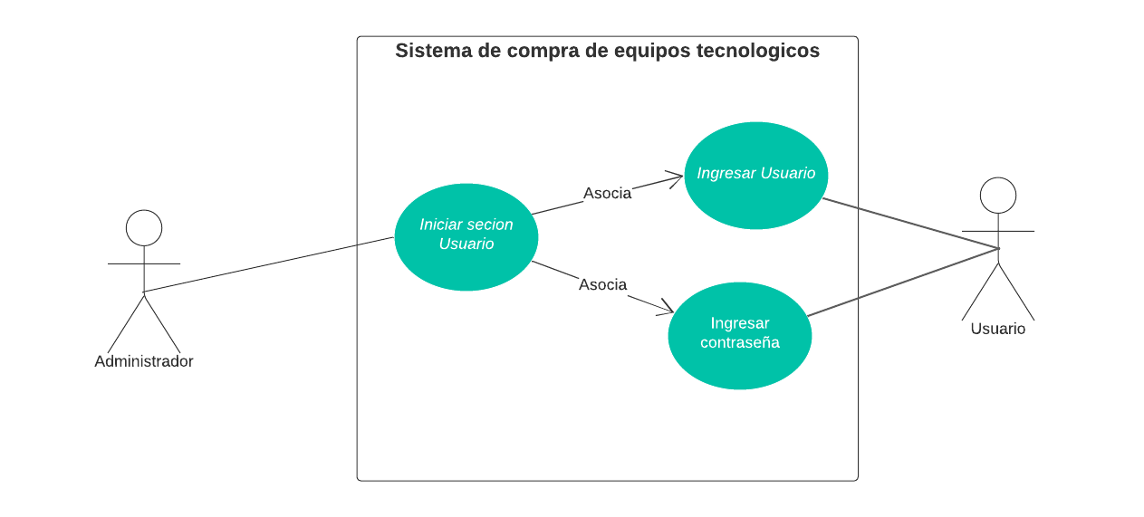

# **Requisito funcional 3**

|  |  |
| --- | --- |
| Id. Requerimiento | REQ03 |
| Nombre | Registrar nuevo Usuario |
| Actor | Usuario |
| Descripción | El administrador debe registrar su usuario en la aplicación con sus datos personales. |
| Entradas | Usuario  Contraseña  Nombre  Apellido  Numero de cedula  Correo electrónico  Numero de teléfono |
| Salidas | Interfaz del Sistema:   * Formulario de inicio de registro nuevo usuario. |
| Proceso | Ingresar el usuario  Ingresar la contraseña  Ingresar el Nombre  Ingresar el apellido  Ingresar el número de cedula  Ingresar el correo electrónico  Ingresar el número de teléfono |
| Precondiciones | El administrador debe estar activo en el sistema, conocer su Usuario y Contraseña y datos personales. |
| Post condiciones | Muestra las especificaciones del usuario:   * Usuario * Contraseña |
| Efectos Colaterales | Si las especificaciones no han sido correctamente llenadas la aplicación nos mostrara un mensaje de “Tu registro aún no está completo” |
| Prioridad | Alta |

# **Requisito Funcional 4**

|  |  |
| --- | --- |
| Id. Requerimiento | REQ04 |
| Nombre | Administrar Producto |
| Actor | Admin-Empresa |
| Descripción | El administrador debe iniciar sesión en la aplicación con su usuario y contraseña. |
| Entradas | Nombre Producto  Precio Producto |
| Salidas | Interfaz del Sistema:   * Formulario de administración producto. |
| Proceso | 1. Agregar un producto 2. Ingresar el nombre del Producto 3. Ingresar el precio del Producto |
| Precondiciones | El administrador debe estar activo en el sistema, conocer su Usuario y Contraseña. |
| Post condiciones | Muestra las especificaciones del producto:   * Nombre del Producto * Precio del Producto |
| Efectos Colaterales | Si las especificaciones del producto no han sido ingresadas de acuerdo a los parámetros se mostrará un mensaje de error. |
| Prioridad | Alta |

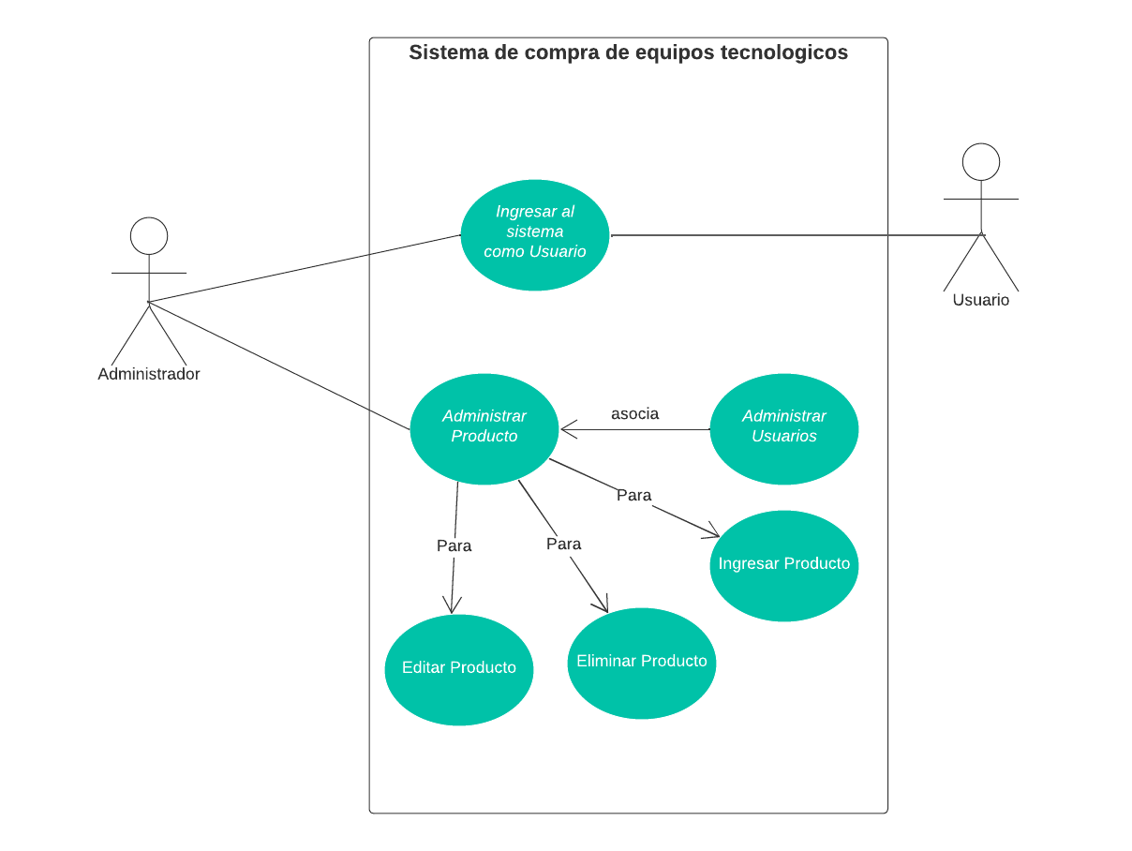

|  |  |
| --- | --- |
| Id. Requerimiento | REQ08 |
| Nombre | ordenes de entrega Producto |
| Actor | usuario |
| Descripción | El Usuario debe registrar su orden de entrega dentro de la aplicación |
| Entradas | Código de orden  Cliente  Nombre del producto  Fecha de entrega  Dirección de entrega |
| Salidas | Interfaz del Sistema:   * Formulario de administración producto. |
| Proceso | * + - 1. Ingresar Código de orden       2. Ingresar cliente       3. Ingresar Nombre del producto       4. Ingresar Fecha de entrega  1. Ingresar Dirección de entrega |
| Precondiciones | El usuario debe estar activo en el sistema, conocer su Usuario y Contraseña. |
| Post condiciones | Muestra las especificaciones del producto:   * Código de orden * cliente * Nombre del producto * Fecha de entrega * Dirección de entrega |
| Efectos Colaterales | Si las especificaciones del producto no han sido ingresadas de acuerdo a los parámetros se mostrará un mensaje de error. |
| Prioridad | Alta |

